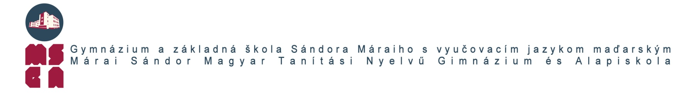

Všetkým záujemcom

Verejný obstarávateľ: Gymnázium a základná škola Sándora Máraiho s vyučovacím jazykom
maďarským – Márai Sándor Magyar Tanitási Nyelvű Gimnázium és Alapiskola
Adresa obstarávateľa: Kuzmányho 06, 041 74 Košice
Názov zákazky: Potraviny – 5. celok : Pekársky tovar a chlieb
Druh zákazky: ZsNH §117 , Potraviny-TOVAR
Dátum zadania: 31.01.2023
Lehota predloženia : do 13.02.2023
Vyhodnotenie: 14.02.2023

Oznamujeme všetkým záujemcom , že kompletná dokumentácia súvisiaca s verejným obstarávaním na predmet zákazky – Potraviny 5.celok : Pekársky tovar a chlieb je zverejnená v systéme ERANET na nasledujúcej adrese:

https://ksk.eranet.sk/#/tenderPublicDetails/308

